
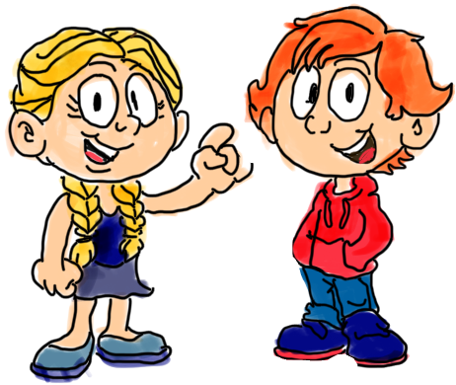
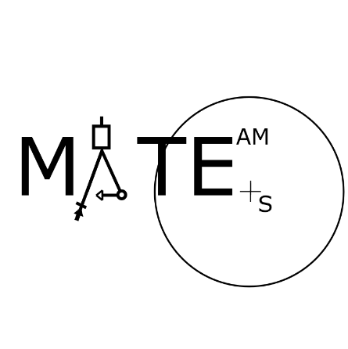
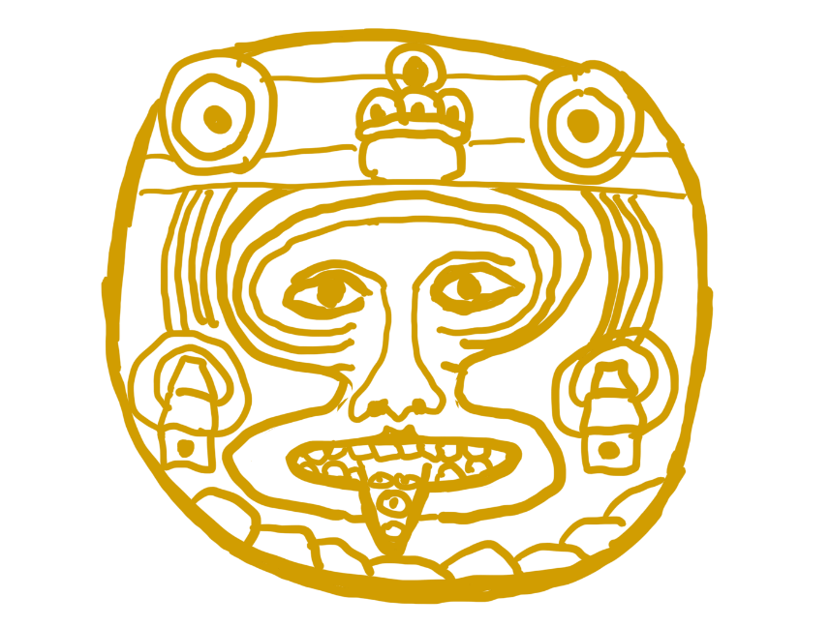
2022/2023

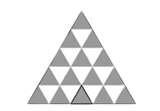
Mat se snažil nohama zbrzdit rychlost na kamenné skluzavce, kterou sjížděl dolů. Dělal si starosti o sošku. Jak se tohle dozvěděli? Tohle by neměl nikdo vědět! Nikdo! Po dlouhém sjezdu konečně dopadl na zem. Zachvátil ho zápach, který by probudil i mumii. V halabala postavené kanalizaci, která byla překvapivě velká, stál Mat v jakési tekutině. Ihned vyskočil z kaluže a proklínal se, kam že se to vůbec dostal. „Tes? Tes! Jsi tu někde? Haló, Tes!” křičel Mat, když procházel dlouhými chodbami a snažil se vyhnout všem těm kalužinám s podezřelou vodou. „Jsem tady,” ozvalo se zpoza rohu. Mat se vydal tím směrem, ale po Tes nebylo ani známky. Běžel tedy dál po chodbě, dokud se nedostal na křižovatku. Znovu zakřičel: “Tes! Ozvi se!” „Tady Mate, slyšíš mě?” ozvala se Tes. Její hlas byl ale slyšet z každé strany křižovatky. Mat se zarazil. Něco tu nebylo v pořádku. Podíval pod sebe a zjistil, že stojí na nějakém geometrickém obrazci.

Příklad 1:
Podle instrukcí napsaných na zdi musí Mat projít všechny možné kombinace na podlaze o 25 kamenech (jako na obrázku), aby se mu ukázala cesta. Začíná na horním kameni a vždy musí přejít na kámen se sousedící hranou. Nesmí vstoupit dvakrát na jeden kámen ani se vracet zpět směrem nahoru. Kolika možnými kombinacemi musí Mat projít?

Konečně Mat uslyšel cvaknutí. jenom doufal, že se jednalo o cestu k Tes. „Tes? Jsi tam pořád?” křičel.
„Ano, Mate,” uslyšel Tes, “jen jsem narazila na jeden problém. Jdeš už?”
„Ano, už běžím,” řekl Mat a rozběhl se k ní. Když po nějaké době doběhl do správné místnosti, viděl Tes a... další sošku Venuše?
„Tes!” vyhrkl Mat a objal ji. „Co tu dělá ta Venuše? Já myslel, že jsme ji už našli.”

„No, očividně tu je Venuší více,” řekla Tes a zrak upřela někam jinam. Mat se otočil a viděl nemožné. Po celé místnosti se povalovaly sošky Venuší, všechny na chlup stejné. Oba sourozence zamrazilo.
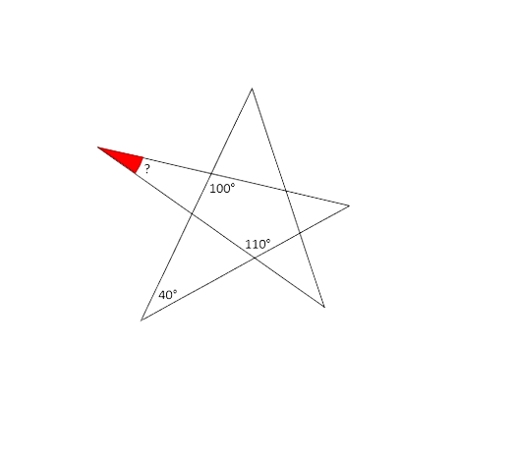
Tes se jako první chopila slova a řekla: “Podle legendy se pravost Venuše ověří pouze při kontaktu diamantu s přímým proudem světla. Poté bude zpátky vrhat duhový paprsek.” Oba tedy vytáhli baterky. V tu chvíli si ale všimli podivného obrázku na stěně.

Příklad 2:
V obrazci pěticípé hvězdy jsou vyznačeny tři úhly.
Jak velký je úhel α, jestliže je to úhel,
pod kterým musí Mat a Tes svítit na diamant?

Když se dozvěděli správný úhel, začali ověřovat. Ale ani po půl hodině nebyli schopni najít pravou Venuši. Neviděli ani náznak duhového paprsku. Mat se naštval a řekl: „Já na to kašlu! Ať je tahle Venuše pravá, nebo nepravá, tak ji beru.” Vzal tedy jednu Venuši, s těžkým srdcem opustili místnost a vydali se hledat východ z tohoto kamenného podzemí.
„Už tu bloudíme asi hodinu, a stále neznáme cestu ven!” povzdechla si Tes a unavená si sedla na kámen. V podivné chodbě se Tes něco nezdálo.
“Mate? Co je to na té stěně?” zeptala se Tes překvapeně. Na stěně totiž bylo napsáno mayským písmem: “Chodíte v kruzích” Ani jeden z nich však nevěděl, co to může znamenat.
“Jestliže chodíme v kruzích, musíme se z kruhu vymanit,” konstatoval Mat. Když se snažili přijít na to, co to může znamenat, všimli si ikonky Venuše pod nápisem a pod ní byla další hádanka.


Příklad 3:
Zemědělec jde cestu z domu na pole pěšky a nazpátek jede na lamě. Tyto dvě cesty mu dohromady trvají 4/6 h. Kdyby ale jel obě cesty na lamě, trvalo by mu to 8/15 h. Jak dlouho by mu trvala cesta, kdyby oba úseky šel pěšky?


Mat vložil správnou odpověď do desky a zeď se začala pomalu odsouvat. Mat s Tes spatřili pravou Venuši, která byla mnohem menší než ta, kterou viděli nahoře, ale o to více blyštivější a z paprsku denního světla na ni svítilo světlo a odrážel se duhový paprsek. Tes řekla, že tu ještě bude poslední úkol. Mat si všiml divně zkrouceného stropu a v něm vytesané podobizny boha Itzamna s kamennou deskou s nápisem: "Pokud tě neděsí božský vzlykot, život ti ohrozí všech hadů sykot." Když se přiblížili k Venuši, obrovská hadí tlama, ve které stála Venuše, se zavřela a pod tlamou byly instrukce k splnění posledního úkolu: "Musíš se do klece z kosti dostat, abys mohl posvátnou Venuši získat. Zatáhni za páčku, buď však na pozoru, ať nejsi nějakému plazu na obzoru." Tes se rozhodla, že půjde do klece, ale Mat ji chtěl zastavit. Tes ale už běžela ke kleci a tahala za páčku. Tlama se na chvíli otevřela a Mat vzal Venuši do ruky. Klec se ale zavřela a Mat zjistil, že Tes je uvnitř. Musel tedy splnit poslední úkol, aby mohl Venuši získat a osvobodit Tes.

Příklad 4:
Koželuh věděl, že pro kůže si dnes přijdou buď 3, nebo 5, nebo 8 kupců. Zároveň mu ale velekněz nařídil, ať čtvrtinu kůží odevzdá bohu Itzamnovi jako oběť. Kolik kůží nejméně musí koželuh zpracovat, aby na každého z kupců vyšel stejný počet kůží a žádná mu při tom v pracovně nezbyla?

Tes už se držela jenom klece a postupně ztrácela sílu, když v tom se Matovi podařilo výsledek vyrýt do kamene a dveře klece náhle odpadly. Mat podal Tes ruku a pomohl jí vyjít ven. „Tak to bylo o fous! Málem jsem se stala hadí potravou,“ řekla udýchaná Tes a dala si Venuši do svého batohu. „No, co je? Ty už Venuši máš,“ uchechtla se. Mat jen zakroutil očima a začali hledat východ. Po nějaké chvíli našli žebřík a s ním i cestu ven. „Ano! Konečně!“ zakřičel Mat přes celou džungli. Ani při tom nezaregistroval, že na sebe upozornil několik mafiánů, kteří stáli opodál. „Ach jo, to jsme tak ještě potřebovali,“ zafňukala Tes, když si všimla přibližujícího se komanda. Vzali nohy na ramena a začali hustou džunglí prchat před Mafií. Ani po několika minutách se jim nepodařilo zločince setřást, a tak se všichni ocitli na srázu, který byl vysoký snad 25 metrů. Byli v pasti! „Víte, co nám máte dát. Dej mi tu sošku!“ zařval jeden ze zahalených mužů. Tes se už chtěla vzdát a sošku z batohu vytáhnout, Mat ale vybalil tu falešnou sošku. Pod světlem vytvořil svým lesklým barevným náramkem perfektní iluzi duhového paprsku, a tím dokázal Mafii ošálit. „Výborně, tak vidíte, že to jde. Té holky se zbavte, ale ty, ty nám budeš k užitku,“ řekl mafián. Jeho kumpán ji vzal a dotáhl až k samotnému srázu. „Mate! Pomoc!“ křičela Tes z plných plic a marně se snažila kopat do mafiána. Bez výsledku. „Tes! Ne!“ zakřičel Mat v zajetí jiných dvou mafiánů, když byla Tes svržena ze srázu. Jediné, co ještě viděla, než ji pohltila voda, bylo to, jak Mata odvádějí. Byla sama.
Řešení můžeš také zaslat na e-mailovou adresu:
mates@gympolicka.cz
(tato adresa slouží i pro případné dotazy)
Webové stránky:
matesgympolicka.tode.cz
Zasílej na adresu:
Mates
Gymnázium, Polička
nábřeží Svobody 306
572 01 Polička
Tel.: 461 722 102

Konec 2. Série! Hodně štěstí!
Řešení této série odešli nejpozději do 31.1. 2023!!
(výsledková listina a správné řešení tohoto kola bude zveřejněno na webových stránkách)

